Tiszta energia háztartások számára
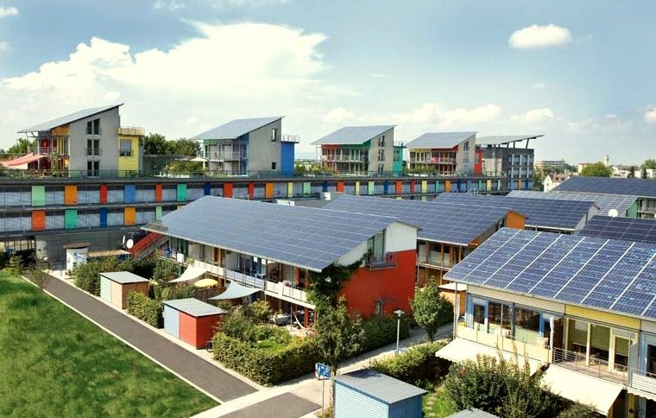
Tiszta energia háztartások számára 1
Hogyan működik ez a tanfolyam 1
A tanulás eredményei 2
Bevezetés 3
Tiszta energia útja: energiahatékonyság 3
Tiszta energia útja: Elektromosítás 4
Tiszta energia útja: termelés 5
Következtetés 6
További források 6
Köszönetnyilvánítás 7
Képek forrása 7

Hogyan működik ez a tanfolyam
Ez a rövid, 30 perces tanfolyam áttekintést ad a különböző típusú tiszta energiákról és azok előállításáról. A tanfolyam emellett számos különböző módszert is bemutat, amelyekkel tisztábbá és környezetbarátabbá teheti energiafelhasználását. Lehet, hogy:
- Arra gondol, hogy tisztábbá és környezetbarátabbá tenné energiafelhasználását, de nem tudja, hogyan kezdjen hozzá.
- Érdekli a tiszta energia felhasználásának maximalizálására szolgáló különböző módszerek feltárása.
- Érdekli a digitalizáció és a tiszta energiatechnológiák közötti kapcsolat jobb megértése.
Ez a tanfolyam elmélyíti a digitális energiaátállásról szóló ismereteit, és támogatja saját digitális energiaútját! A tanfolyam az Every1 projekt által kidolgozott, 12 tanfolyamból álló Digitális energia alapjai sorozat része, amelynek célja, hogy mindenki részt vehessen az energiaátállásban. A projektről további információkat talál a következő weboldalon: https://every1.energy.
A kurzus végén további tanulási anyagokat javaslunk Önnek. Ezek között található a Mi a digitális energiaátállás? című kurzus, amely azt vizsgálja, mi is az a digitális energia, és miért érdemes digitalizálni az energia termelését és fogyasztását.
Ez a tanfolyam angol nyelvű eredeti változatának fordítása, amely lehetőséget kínál egy rövid kvíz kitöltésére és egy Every1 digitális jelvény megszerzésére.
Ez a projekt az Európai Unió Horizon kutatási és innovációs programjának (2021–2027) támogatását élvezi, a 101075596 számú támogatási megállapodás keretében. A tanfolyam tartalmáért kizárólag az Every1 projekt felel, és az nem feltétlenül tükrözi az Európai Unió véleményét.

A tanulás eredményei
A rövid tanfolyam elvégzése után Ön képes lesz:
- Leírni az Európai Unió tiszta energia célkitűzéseinek hátterét és a legfontosabb jogszabályokat.
- Három megközelítést ismertetni a tiszta energia felhasználásának maximalizálására.
- Tisztább és környezetbarátabb döntéseket hozni az energiafogyasztásával kapcsolatban.

Bevezetés
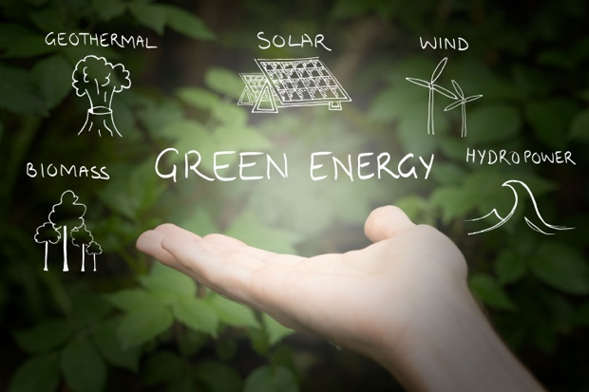
Az Európai Unió (EU) célja, hogy 2050-re klímasemlegessé váljon, és nettó nulla üvegházhatású gázkibocsátású gazdaságot valósítson meg. Ez az ambiciózus cél az Európai Zöld Megállapodás központi eleme, és az európai klímatörvény alapján jogilag kötelező érvényű célként került meghatározásra.
A „Fit for 55” politikai csomag célja, hogy 2030-ra 55%-kal csökkentsék az üvegházhatású gázok kibocsátását az 1990-es referenciaértékhez képest, amelyet 2040-re 90%-ra, 2050-re pedig nettó nulla szintre kell növelni. Ezek az erőfeszítések összhangban állnak az EU Párizsi Megállapodás szerinti globális éghajlat-politikai kötelezettségvállalásával és az ENSZ Éghajlat-változási Keretegyezménye (UNFCCC) keretében 2020-ban benyújtott hosszú távú stratégiájával.
Az éghajlat-semleges társadalomra való átállás lehetőséget kínál egy fenntarthatóbb és igazságosabb jövő építésére, biztosítva, hogy senki ne maradjon ki.
2022-ben az EU háztartásai a végső energiafogyasztás 25,8%-át tették ki, a megújuló energiaforrások és a hulladékok pedig a háztartások energiaforrásainak 22,6%-át. Míg a háztartások energiafelhasználásának 63,5%-a fűtésre fordítódik (Eurostat, 2024), a megújuló energiaforrások jelentős szerepet játszanak, mivel az EU háztartásaiban a helyiségfűtésre felhasznált energia körülbelül egyharmadát (31,4%) teszik ki. Azonban továbbra is fennáll a fosszilis tüzelőanyagoktól való végső függőség, mivel az EU villamos energiájának körülbelül 40%-a fosszilis tüzelőanyagokból származik.
A nettó nulla és az éghajlat-semlegesség felé történő elmozdulás támogatása érdekében ebben a tanfolyamban három módszert vizsgálunk meg közelebbről, amelyekkel maximalizálhatjuk a tiszta energia felhasználását: energiahatékonyság, elektromos áramellátás és zöld energia termelés.

Tiszta energia útja: energiahatékonyság
Az energiahatékonyság javítása azt a folyamatot jelenti, amelynek során csökken a termékek és szolgáltatások előállításához szükséges energia mennyisége.
Az energiahatékonyság példái közé tartoznak a technológiai fejlesztések, a folyamatok optimalizálása vagy a viselkedés megváltoztatása, hogy javuljon az eszközök vagy rendszerek teljesítménye. Az energiahatékonyság javításának célja az energia pazarlás minimalizálása, a költségek csökkentése és a környezeti hatások mérséklése a rendelkezésre álló energiaforrások jobb kihasználásával. Az energiahatékonyság nem eredményezheti a termelés vagy a szolgáltatások minőségének romlását.
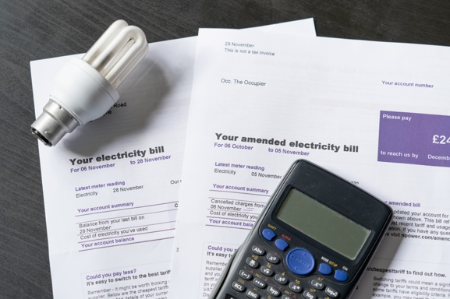
Az energiahatékony készülékek, világítás és fűtési rendszerek kevesebb energiát fogyasztanak anélkül, hogy kényelmünket csökkentenék, és idővel költségmegtakarítást eredményezhetnek. Ezek a kumulatív költségmegtakarítások ellensúlyozzák az eszközök korszerűsítésének költségeit.
Lehetnek olyan kormányzati ösztönzők, mint például visszatérítések és adókedvezmények, amelyek szintén csökkenthetik az energiahatékonysági fejlesztések előzetes költségeit.
Ezenkívül az energiafogyasztás közvetlen vagy közvetett csökkentése csökkenti a fosszilis tüzelőanyagok iránti keresletet, ami alacsonyabb üvegházhatású gázkibocsátáshoz és csökkentett légszennyezéshez vezet.
A digitális technológiák és a mesterséges intelligenciával működő intelligens készülékek alkalmazása tovább javíthatja az energiahatékonyságot a hagyományos készülékekhez képest, emellett nagyobb kényelmet és jobb irányítást biztosít. A digitális technológiák és az energia digitalizálásának szerepéről többet megtudhat az Intelligens eszközök és digitális energiatechnológiák kurzusban.
Az energiahatékony tulajdonságokkal rendelkező otthonok vonzóbbak lehetnek a vásárlók vagy bérlők számára, mivel csökkenthetik a költségeket. Az energiahatékony otthonokat kevésbé érintik az energiaárak ingadozásai és az ellátási zavarok, mivel csökken a nettó energiafogyasztásuk. Ha saját otthona van, akkor azt is tapasztalhatja, hogy az magasabb piaci árat ér el!
Összességében az energiahatékonyság előtérbe helyezése okos, fenntartható döntés, amely segít a háztartásoknak pénzt megtakarítani, és támogatja a tisztább, zöldebb jövőt.
Az energiahatékonyság fontos eszköz a háztartások számára a tisztább energiafelhasználás bevezetéséhez, és a kurzusban tárgyalt legkönnyebben elérhető tiszta energiaforrás.

Tiszta energia útja: Elektromosítás
Európában és az északi féltekén az elektromos áramra való átállás azt a folyamatot jelenti, amelynek során a fosszilis tüzelőanyagok vagy akár a fenntartható tüzelőanyagok elégetésén alapuló technológiákat közvetlenül olyan technológiákkal váltják fel, amelyek energiaforrásként elektromos áramot használnak. Például fontolóra vehette a következőket:
- Elektromos jármű (EV) vásárlása vagy bérlése a benzin- vagy dízelautó helyett.
- A földgáz- vagy olajalapú fűtési rendszerek elektromos hőszivattyúkkal való felváltása.
- A hagyományos földgázüzemű tűzhelyek és sütők helyett elektromos ellenállásos vagy indukciós főzőlapok használata.
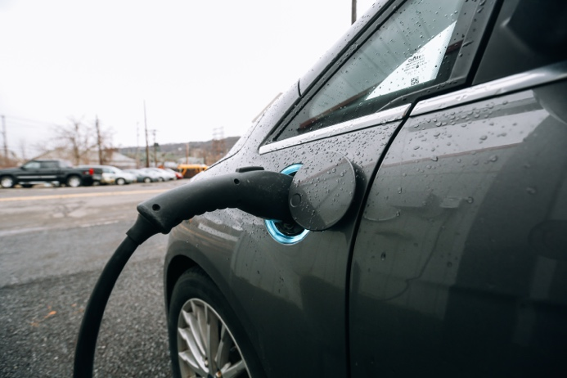
Ahogy az előző részben láttuk, az elektromos készülékek energiahatékonyabbak a hagyományos készülékeknél, és számos előnnyel járnak.
Bárhol is éljen a világon, az elektromos áramellátás kulcsfontosságú stratégia a fosszilis tüzelőanyagoktól való függőség csökkentése, az energiahatékonyság javítása és az éghajlati célok elérése szempontjából, mivel lehetővé teszi a tisztább és megújuló energiaforrások használatát. Ehhez azonban új villamosenergia-hálózatot kell kiépíteni, vagy a meglévőt jelentősen korszerűsíteni kell, hogy az képes legyen kielégíteni a megnövekedett igényeket és integrálni a megújuló energiaforrásokat. Ez jelentős beruházásokat igényel, és a világ legtöbb részén, így Európában is, hatalmas pénzügyi akadályt jelent.
Az elektromos árammal való ellátás egyben méltányossági kérdés is. A megbízható és megfizethető energiaforrásként való hozzáférés javítása elengedhetetlen a nagyobb befogadás és az energiaszegénység kezelése szempontjából. Ha aggasztja az energiaszegénység kérdése, többet megtudhat erről az Energiaellátási szorongás című tanfolyamon.

Tiszta energia útja: termelés
Mivel az emberek egyre inkább keresik a módját, hogy csökkentsék szén-dioxid-kibocsátásukat és energiaszámlájukat, egyre népszerűbbé válik a helyi szintű tiszta energia termelése és fogyasztása a háztartásokban. Ezt a mozgalmat mind az EU, mind a tagállamok szintjén szabályozások támogatják, támogatások és adókedvezmények formájában. Ennek eredményeként az európai villamosenergia-rendszer a centralizált rendszerekről az elosztott energiarendszerekre áll át.
Az elosztott energiarendszerek egyik legfontosabb eleme az energia közösségek létrehozása a 2019-es Tiszta energia minden európainak csomag keretében. Az egymást követő uniós irányelvek fokozatosan felhatalmazzák ezeket a közösségeket, hogy bevezessék őket a mainstreambe. Ezek az erőfeszítések viszont tovább népszerűsítették a háztartási szintű villamosenergia-termelést. Ennek eredményeként becslések szerint 2050-re az uniós háztartások 83%-a fog villamosenergiát fogyasztani és termelni (azaz „prosumerek” lesznek). Többet megtudhat erről a típusú helyi szintű kollektív cselekvésről az Energia közösségek című tanfolyamunkban.
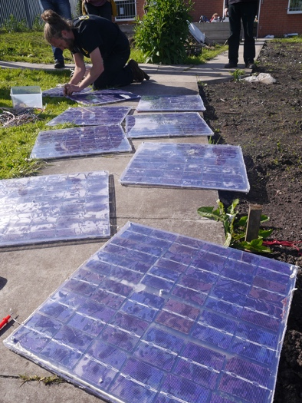
A napfényt közvetlenül villamos energiává alakító, általában tetőkre szerelt napelemek messze a leggyakoribb háztartási szintű villamosenergia-termelési eszközök. A kis méretű lakossági szélturbinák is egyre népszerűbbek az állandó szélsebességű területeken. Bár ritkák, a mikro-vízerőművek kizárólag a folyóvízforrások közelében lévő otthonok számára jöhetnek szóba.
Az ilyen típusú decentralizált háztartási energiatermelés jelentős előnyökkel jár, többek között csökkenti a hálózattól való függőséget és növeli az energiaellátás biztonságát. Saját energiatermelésükkel a háztartások javítják az erőforrás-hatékonyságot és a rendszer ellenálló képességét, miközben elősegítik a közösség nagyobb mértékű bevonását a dekarbonizációs erőfeszítésekbe.
A zöld villamosenergia-termelésen kívül a háztartások geotermikus energiát is hasznosíthatnak olyan hőszivattyúk segítségével, amelyek a föld alatti stabil hőmérsékletet használják fel a lakások fűtésére és hűtésére. A napenergiával működő vízmelegítő rendszerek szintén hatékony eszközök a hálózati energiafogyasztás csökkentésére.
Ahogy egyre inkább egy decentralizáltabb energiarendszer felé haladunk, amelyben egyre több háztartás termeli saját villamos energiáját, a háztartási akkumulátorok egyre fontosabb szerepet fognak játszani. A háztartási akkumulátorok áthidalják a villamosenergia-termelés és -fogyasztás közötti különbséget, és várhatóan a háztartási energiarendszer szerves részévé válnak.
Ha nem tudja kihasználni ezeket a lehetőségeket, vagy nem tud csatlakozni egy energiaközösséghez, fontolóra veheti a zöld áramtarifára való áttérést. Vegye fel a kapcsolatot energiaszolgáltatójával, hogy megtudja, milyen lehetőségek állnak rendelkezésre. A tarifaszabályozás általában tagállamonként jelentősen eltér, és a tarifa az energiaszolgáltatótól is függhet.

Következtetés
Mindenkinek van szerepe a digitális energiaátállásban és a nettó nulla-, illetve klímasemlegességre való átállásban. Ebben a tanfolyamban három különböző módot vizsgáltunk meg a tiszta energia felhasználásának maximalizálására: energiahatékonyság, elektromos áramra való átállás és zöld energia termelés. Még a viselkedésünkben vagy választásainkban bekövetkező, aprónak tűnő változások is nagy hatással lehetnek.

További források
- További információ az EC energia közösségek támogatásáról:
https://energy.ec.europa.eu/topics/markets-and-consumers/energy-consumers-and-prosumers/energy-communities_en
- További információ az Európai Bizottság energiahatékonyságot támogató intézkedéseiről: https://energy.ec.europa.eu/topics/energy-efficiency_en

Köszönetnyilvánítás
A Tiszta energia a háztartások számára című kiadványt az Every1 projekt készítette, és ha másképp nem jelezzük, CC BY-SA 4.0 licenc alatt áll.

Képek forrása
Fő kurzus kép: Tiszta energia a Föld napján! naturalflow által, CC BY-SA 2.0 licenc alatt.
Bevezetés: Zöld energiaforrások – megújuló energia, Uswitch.com images, CC BY 2.0 licenc alapján.
Tiszta energia útja: Energiahatékonyság: Villanyszámlák villanykörte és számológéppel, USwitch.com Images, CC BY 2.0 licenc.
Tiszta energia útja: Elektromos áram: Triple Cities Makerspace, Inc. 100% Campaign, CC BY 2.0 licenc.
Tiszta energia útja: Tiszta energia termelés: Moss Community Energy Launch a 10 10 által CC BY 2.0 licenc alatt.

